**实验三 门电路组合逻辑**

**（预习报告）**

1. **实验内容**
2. 预习实验教材第1章、第2章和本实验内容相关的知识；
3. 学习慕课第二章教学内容；
4. 查看74HC00、74HC20、数据手册，掌握器件功能，了解管脚分布；
5. 完成“数值判别电路”、“数字密码锁”的电路设计，将设计方案、原理图（用Multisim绘制并仿真）、硬件连接示意图（可用Fritzing画）写在实验报告的原理部分，并完成“数值判别电路”和“数字密码锁”的电路搭接。
6. **实验设计方案（数值判别电路）**
7. 用与非门设计一个组合逻辑电路，接收842BCD码B3B2B1B0，当2<B3B2B1B0<7时输出Y为1:
8. 输入、输出信号编码：

输入信号：8421BCD码B3B2B1B0；

输出信号：Y，输入信号为3，4，5，6时Y为1，否则Y为0；

1. 列出真值表：

根据题目要求，列出真值表：

|  |  |  |  |  |
| --- | --- | --- | --- | --- |
| B3 | B2 | B1 | B0 | Y |
| 0 | 0 | 0 | 0 | 0 |
| 0 | 0 | 0 | 1 | 0 |
| 0 | 0 | 1 | 0 | 0 |
| 0 | 0 | 1 | 1 | 1 |
| 0 | 1 | 0 | 0 | 1 |
| 0 | 1 | 0 | 1 | 1 |
| 0 | 1 | 1 | 0 | 1 |
| 0 | 1 | 1 | 1 | 0 |
| 1 | 0 | 0 | 0 | 0 |
| 1 | 0 | 0 | 1 | 0 |
| 1 | 0 | 1 | 0 | X |
| 1 | 0 | 1 | 1 | X |
| 1 | 1 | 0 | 0 | X |
| 1 | 1 | 0 | 1 | X |
| 1 | 1 | 1 | 0 | X |
| 1 | 1 | 1 | 1 | X |

1. 逻辑化简

根据真值表画出卡诺图，化简得到与或非表达式，考虑到只有与非门器材，转化，得到与非表达式：

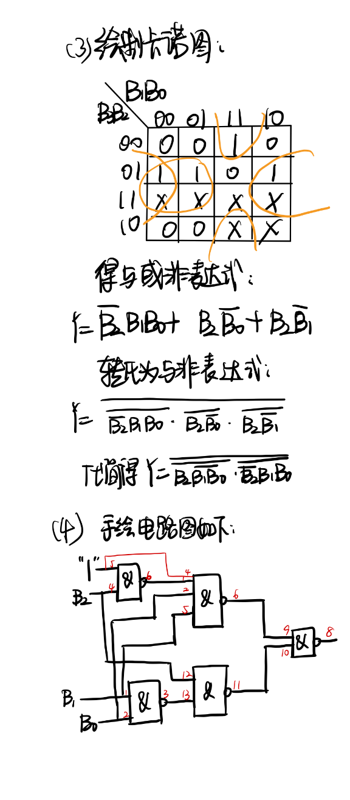

1. 逻辑电路图

按照（3）化简后的逻辑表达式，在Multisim软件中画出符合要求的逻辑电路图：

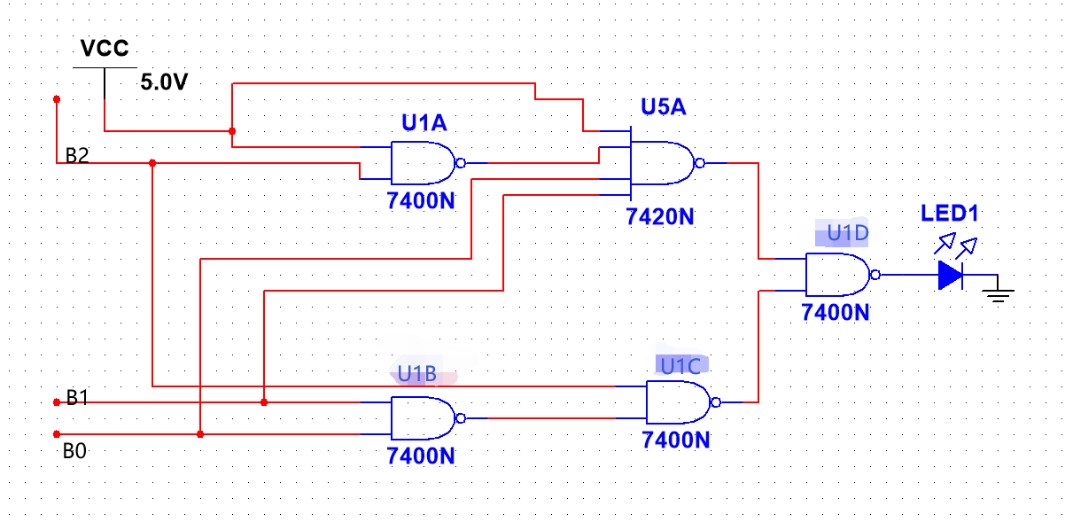

1. 硬件连接示意图

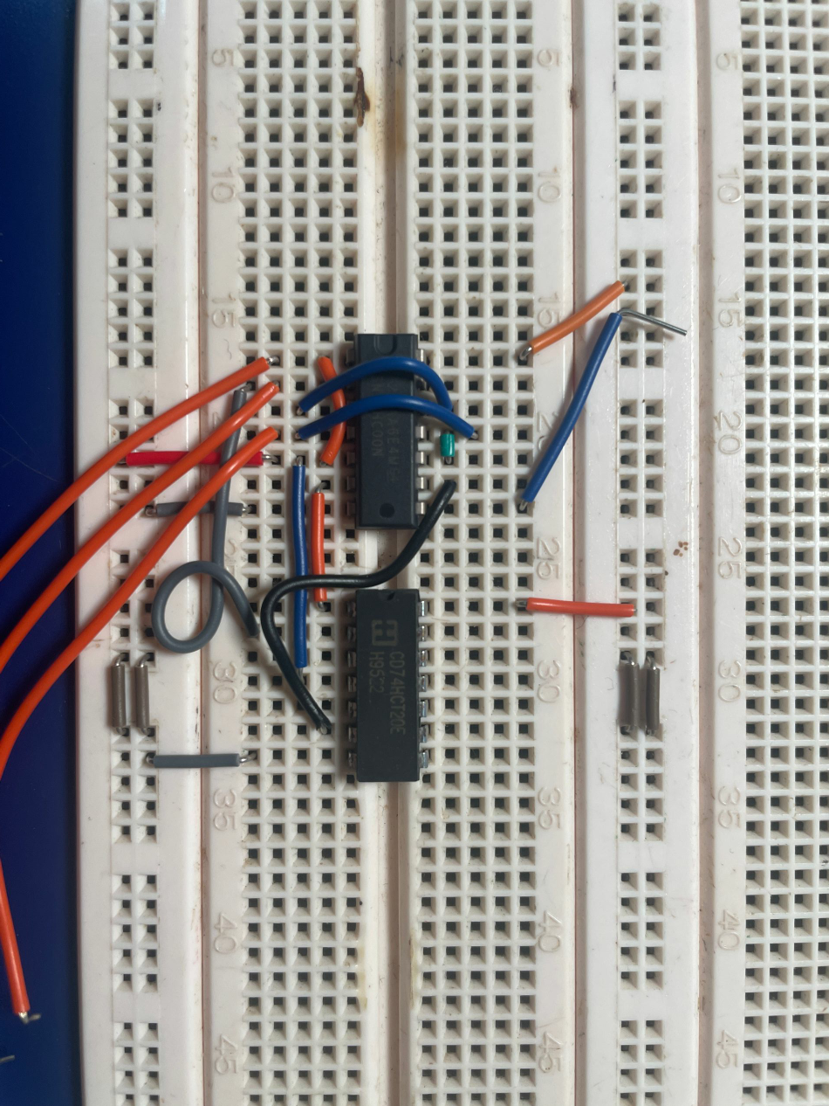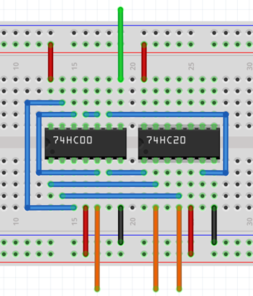

注：下方3条橙色线自左至右分别连接B2、B1、B0；上方绿色线为输出，连接LED灯，灯亮表示输出为1，否则为0。

1. 用与非门设计一个组合逻辑电路，接收4位二进制数B3B2B1B0，当2<B3B2B1B0<7时输出Y为1:
2. 输入、输出信号编码：

输入信号：二进制编码B3B2B1B0；

输出信号：Y，输入信号为3，4，5，6时Y为1，否则Y为0；

* 1. 列出真值表：

根据题目要求，列出真值表：

|  |  |  |  |  |
| --- | --- | --- | --- | --- |
| B3 | B2 | B1 | B0 | Y |
| 0 | 0 | 0 | 0 | 0 |
| 0 | 0 | 0 | 1 | 0 |
| 0 | 0 | 1 | 0 | 0 |
| 0 | 0 | 1 | 1 | 1 |
| 0 | 1 | 0 | 0 | 1 |
| 0 | 1 | 0 | 1 | 1 |
| 0 | 1 | 1 | 0 | 1 |
| 0 | 1 | 1 | 1 | 0 |
| 1 | 0 | 0 | 0 | 0 |
| 1 | 0 | 0 | 1 | 0 |
| 1 | 0 | 1 | 0 | 0 |
| 1 | 0 | 1 | 1 | 0 |
| 1 | 1 | 0 | 0 | 0 |
| 1 | 1 | 0 | 1 | 0 |
| 1 | 1 | 1 | 0 | 0 |
| 1 | 1 | 1 | 1 | 0 |

* 1. 逻辑化简：

根据真值表画出卡诺图，化简得到与或非表达式，考虑到只有与非门器材，转化，得到与非表达式：

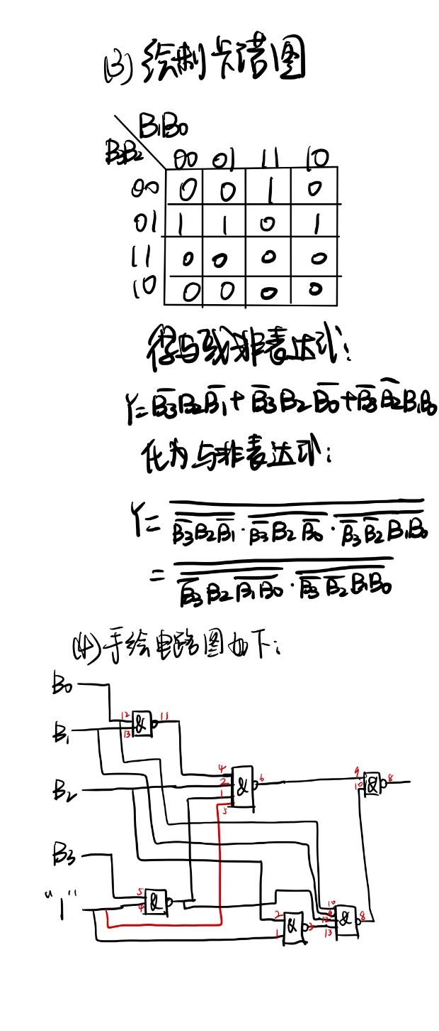

* 1. 逻辑电路图：

按照（3）化简后的逻辑表达式，在Multisim软件中画出符合要求的逻辑电路图：

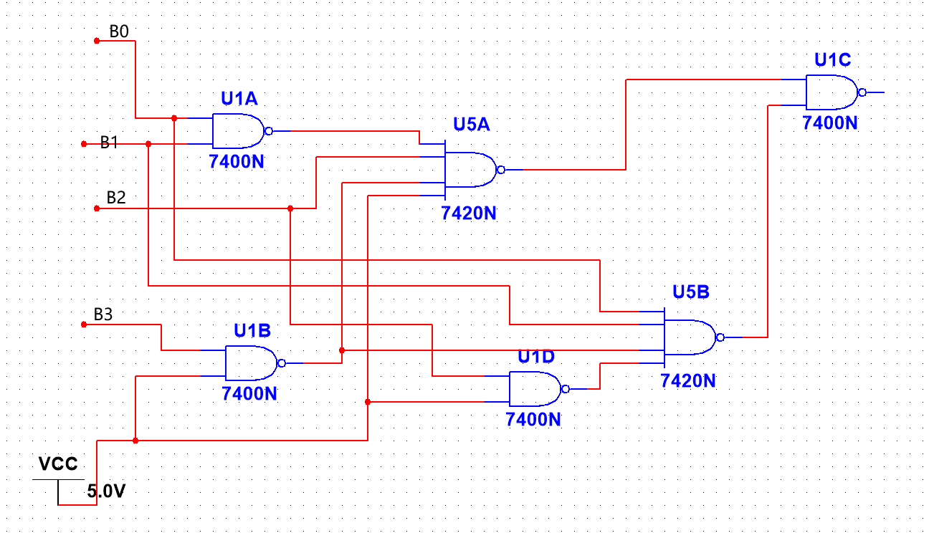

* 1. 硬件连接示意图：

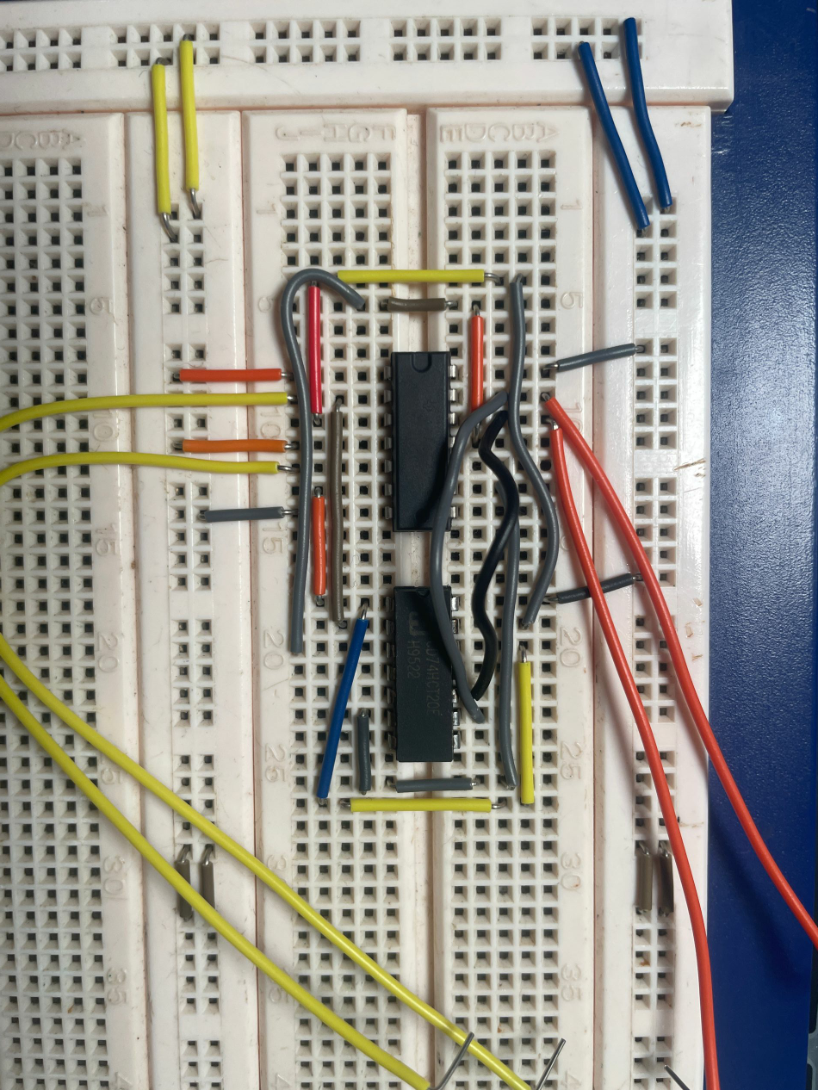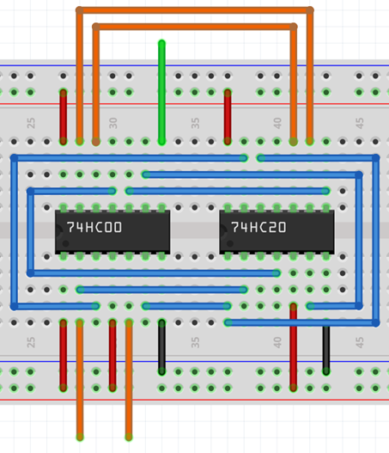

注：下方两条黄线从左到右分别表示B2\B3，上方两条橙色线分别连接B1\B0，绿色线代表输出，连接LED灯，灯亮表示输出1，否则输出0.

1. 保险箱数字密码锁:
2. 输入、输出信号编码：

输入信号：4位密码A1、A2、A3、A4，和钥匙开箱信号E；

输出信号：成功开箱信号Z1，和报警信号Z2

1. 列出真值表：

设置正确密码为0111

|  |  |  |  |  |  |
| --- | --- | --- | --- | --- | --- |
| **A1** | **A2** | **A3** | **A4** | **Z1** | **Z2** |
| x | x | x | x | **0** | **0** |
| 0 | 0 | 0 | 0 | **0** | **1** |
| 0 | 0 | 0 | 1 | **0** | **1** |
| 0 | 0 | 1 | 0 | **0** | **1** |
| 0 | 0 | 1 | 1 | **0** | **1** |
| 0 | 1 | 0 | 0 | **0** | **1** |
| 0 | 1 | 0 | 1 | **0** | **1** |
| 0 | 1 | 1 | 0 | **0** | **1** |
| 0 | 1 | 1 | 1 | **1** | **0** |
| 1 | 0 | 0 | 0 | **0** | **1** |
| 1 | 0 | 0 | 1 | **0** | **1** |
| 1 | 0 | 1 | 0 | **0** | **1** |
| 1 | 0 | 1 | 1 | **0** | **1** |
| 1 | 1 | 0 | 0 | **0** | **1** |
| 1 | 1 | 0 | 1 | **0** | **1** |
| 1 | 1 | 1 | 0 | **0** | **1** |
| 1 | 1 | 1 | 1 | **0** | **1** |

1. 逻辑化简

易推断出Z1=EA1’A2A3A4,Z2=E(A1+A2’+A3’+A4’)

1. **测试方案**

输入对应真值表的组合，观察输出值是否与真值表上预期的值相符。